Инструкция и руководство по прошивке асика Innosilicon T2Tz
Сайт, с которого можно скачать программу и обновление прошивки: www.vnish-official.ru
Наш канал поддержки пользователей в телеграм: https://t.me/vnish_official_support
Приступим!
- Открываем интерфейс заводской прошивки чтобы убедиться что асик работает стабильно.
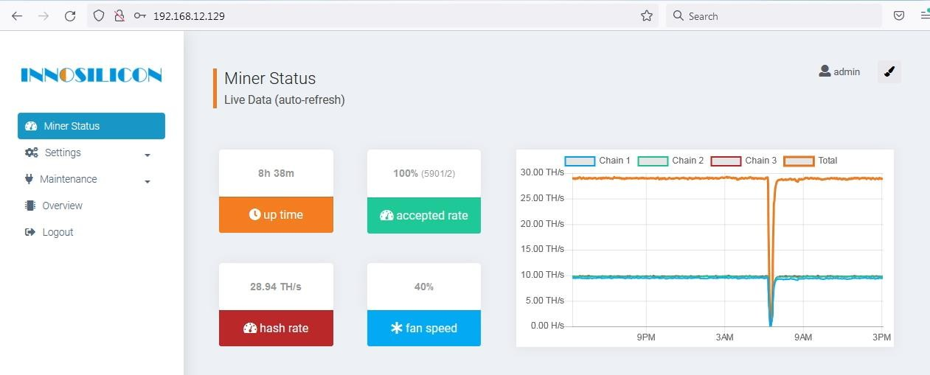

- Проверяем, что на асике установлена заводская версия 2019-2020 годов
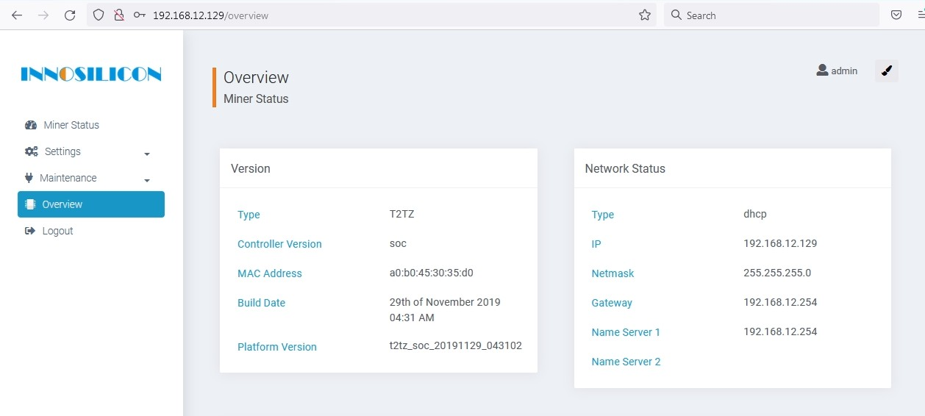
- Скачиваем INNOTOOL: https://vnish-official.ru/uploads/soft/web/innosilicon/innotool-win.zip
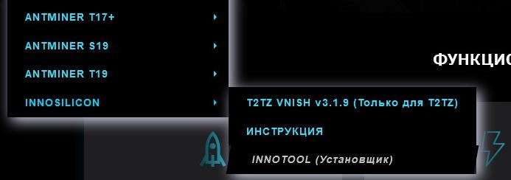

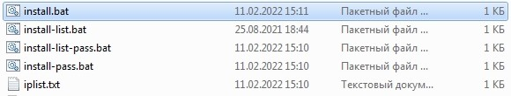
- В списке файлов программы установки Innotool есть файлы-образцы запуска:
Каждый файл может запускать один процесс установки. Можно использовать как индивидуальное указание IP адреса внутри файла, так и вспомогательный файл со списком адресов. При массовой прошивке указание более одного адреса вызовет многопоточную прошивку для экономии времени. Если вы меняли
пароль на вход в асик с admin на свой, то используйте файлы, содержащие в названии pass. В них есть специальный ключ -http-pass=admin, после знака = можно указать Ваш пароль для правильной работы
программы установки. Ниже скрин с содержимым файла индивидуальной установки прошивки на асик по IP
адресу.
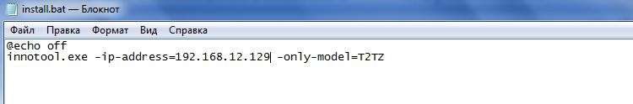
Второй скрин с указанием вашего пароля (в данном случае указан пароль admin):
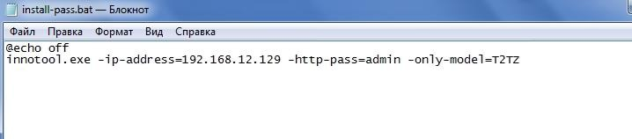

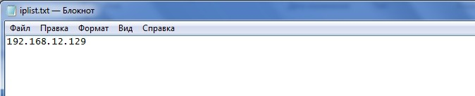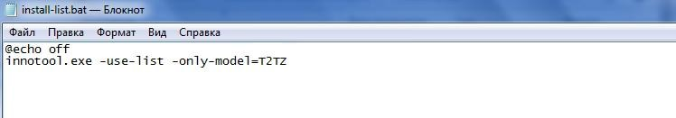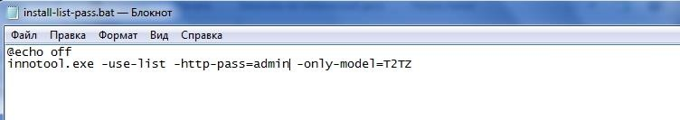Следующие два скрина аналогичны с паролем и без, разница только в том, что нужно заполнить файл iplist.txt, по нему программа будет устанавливать прошивку на доступные адреса, также можно использовать диапазоны, например 192.168.12.120-192.168.12.130. И все совместимые модели асиков будут перепрошиты на кастом

- При запуске bat файла появится окно и нужно дождаться окончания (приблизительно 5-7 минут) в течении этого времени асик несколько раз будет перезагружен:
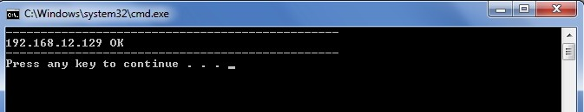
- 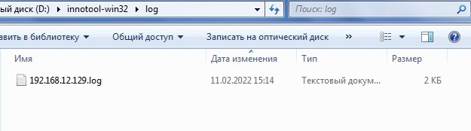Данные о прошивке сохраняются в логи (папка log) 7.

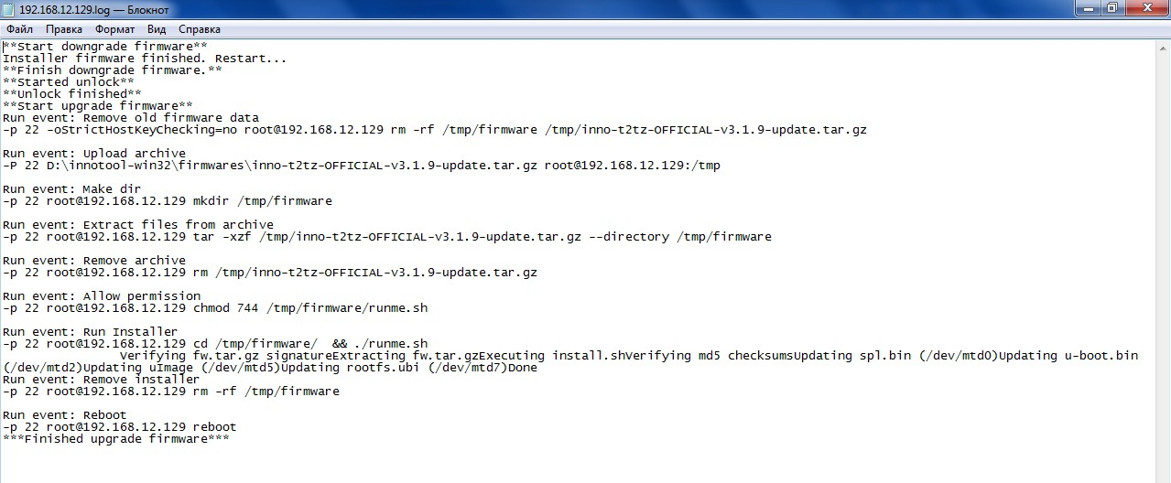Внутри файла подробное описание и при успешном завершении файл выглядит вот так:
Успешное завершение это «Finished upgrade firmware».
8. Откройте в браузере страницу с ip и обновите ее
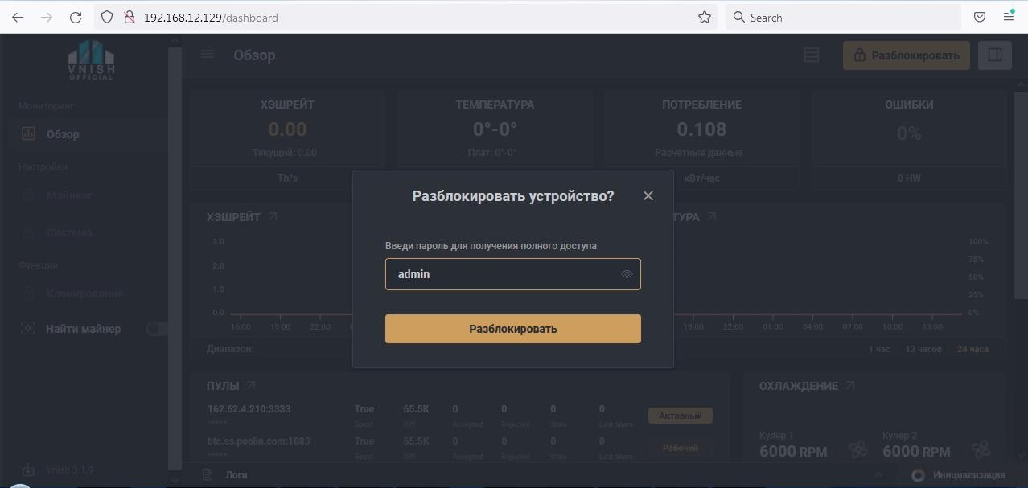
После установки прошивки пулы сохраняются и пароль будет admin, система хранения паролей иная и заводской пароль остается в другом месте, а в кастоме его менять также можно в настройках безопасности.

После ввода пароля нажмите кнопку разблокировать или на английском интерфейсе Unlock 9.

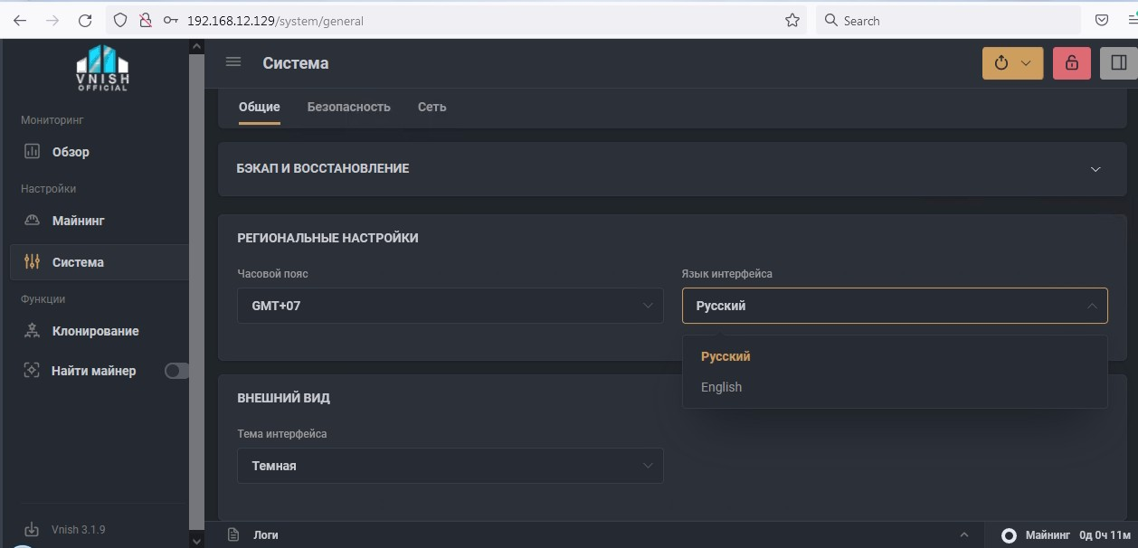
Для русскоязычных пользователей будет удобно выбрать язык интерфейса и тему внешнего вида:

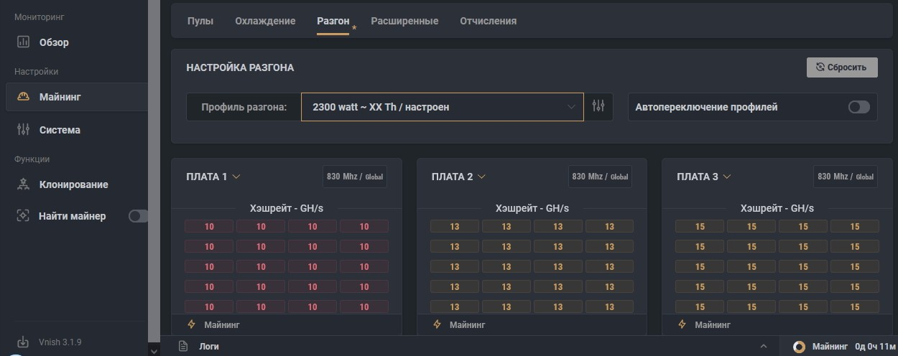
10. Так как асик был ранее прошит и настроен, в настройках уже есть профиль оттюненый:
Но его можно сбросить по кнопке правее:
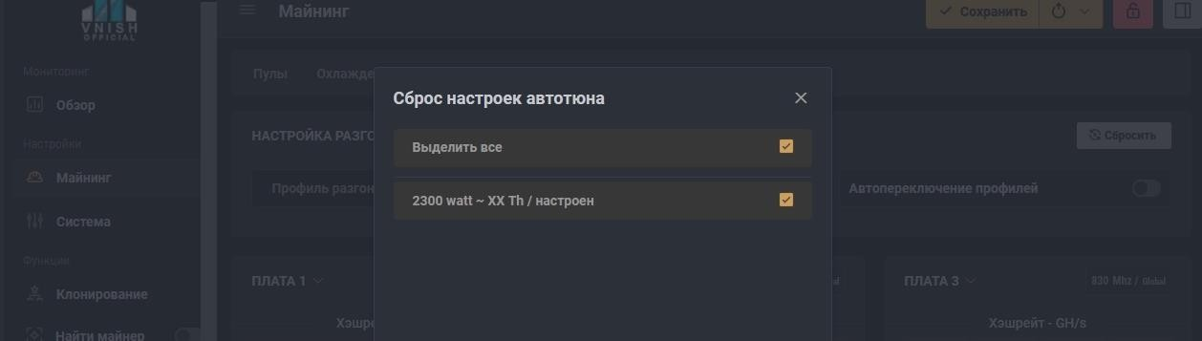

- Дополнительные настройки находятся во вкладке Расширенные:
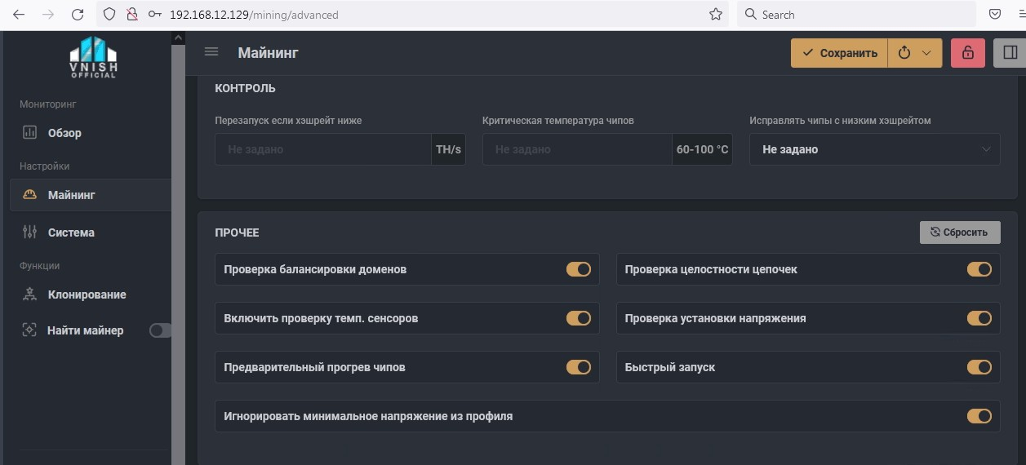
- Настройка без профиля позволяет вручную указать частоту и вольтаж на платах:
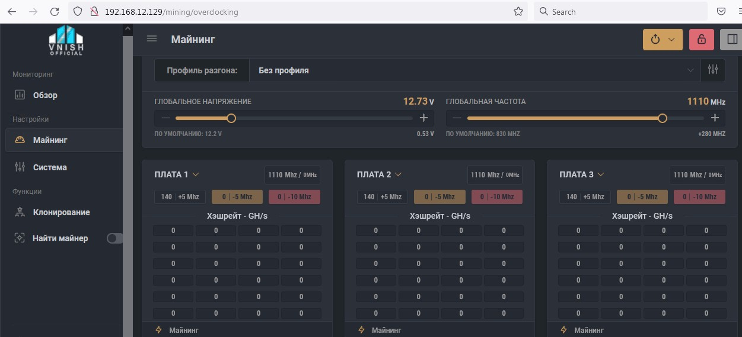
- При профиле асик некоторое время будет в состоянии «Автотюнинг», о чем свидетельствует состояние в правом нижнем углу:
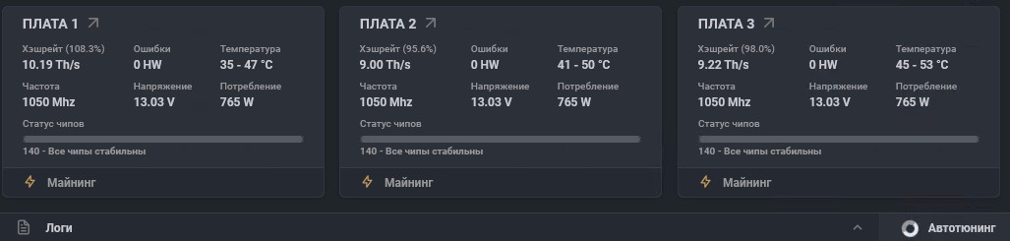

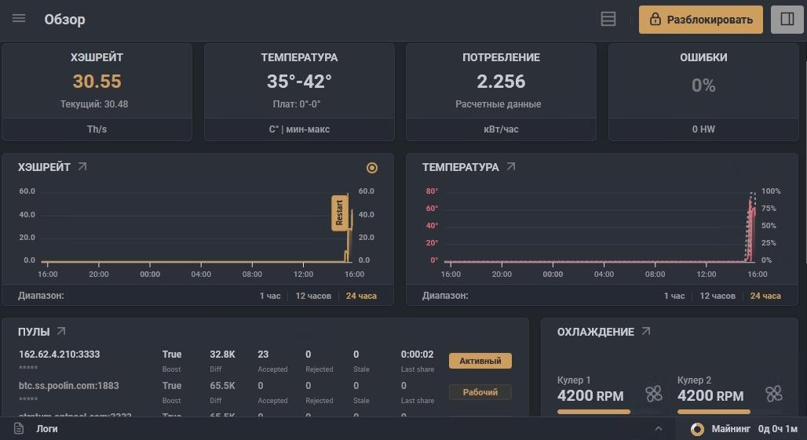
- По завершении состояние изменится на «Майнинг»:
- При необходимости можно вернуться на заводскую прошивку, которую можно найти в каталоге
stock-fw:
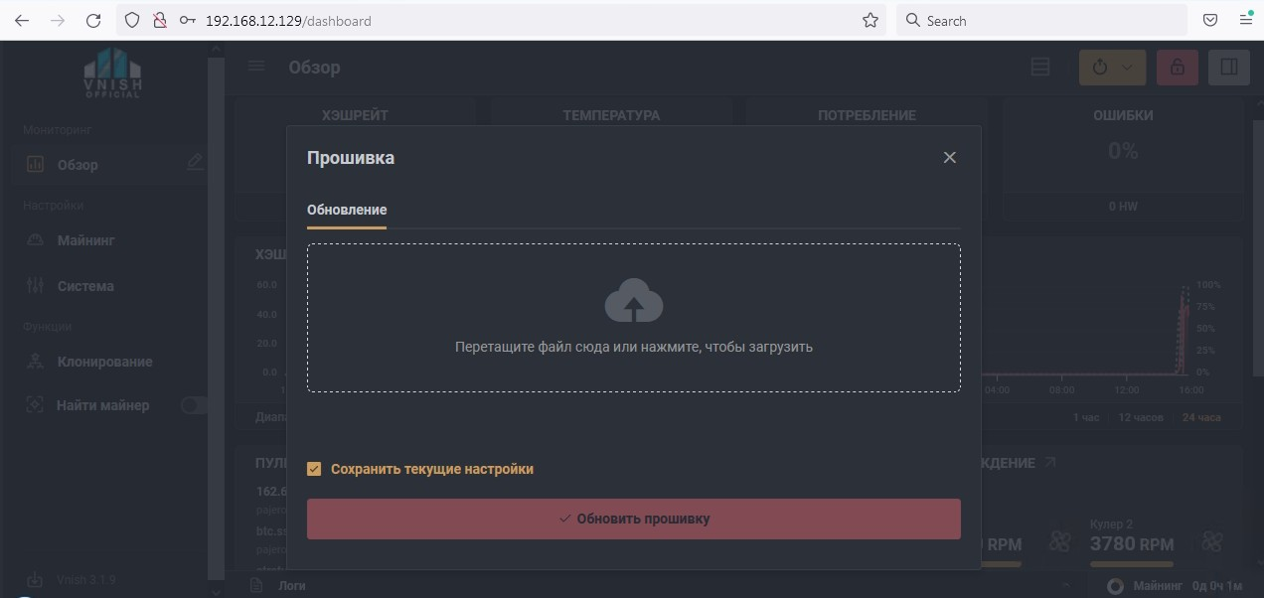

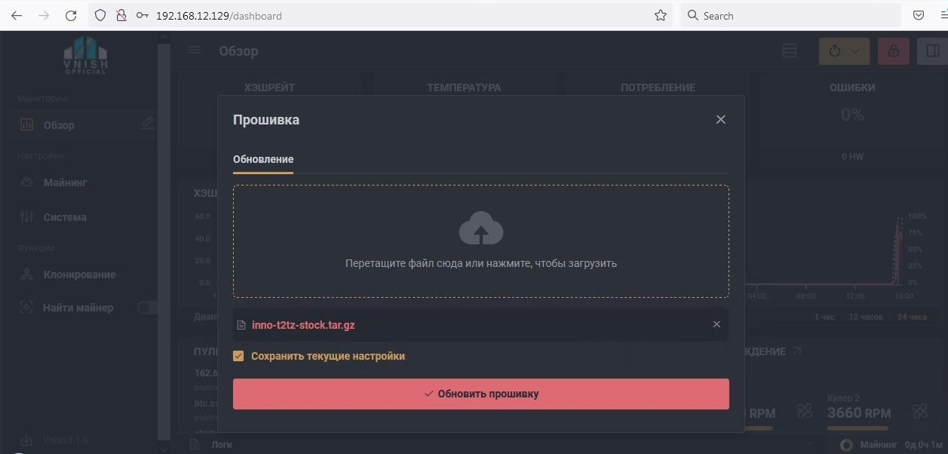
Выбрать файл и нажать обновить прошивку:
- На нашей прошивке есть логи, они находятся в нижней строке, можно скопировать их или подготовить диагностический отчет по всем и скачать его:
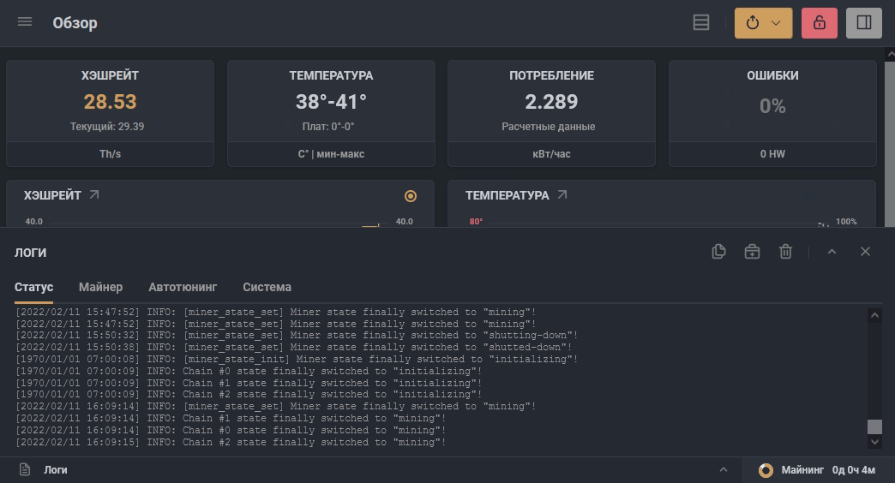
Ручная настройка INNOSILICON T2TZ (рекомендуется) Крайне важно понимать какая именно модификация T2TZ у вас.
Некоторые асики при всех исправных чипах в стоке выдают 26-27 Тх.
Это T2TZ-s. Те, что выдают на стоке 28-30 Тх – T2TZ-u. Для каждой модификации свои оптимальные соотношения. Очень важно помимо частоты и напряжения, выставить температуру удержания из таблицы. От этого сильно зависит реальное потребление (на ваттметр прошивки не смотрим, он живет своей жизнью). Ниже представлены таблицы с
точными значениями параметров.

T2TZ-u (29 Th/s на Factory Stock)
ПРОФИЛЬ  (Тх) | ТЕМПЕРАТУРА  (по Цельсию) | ЧАСТОТА  (Mhz) | НАПРЯЖЕНИЕ  (V) | РЕАЛЬНОЕ  ПОТРЕБЛЕНИЕ (Wt)
21+ | 60 | 850 | 12 | 1580
23 | 60 | 905 | 12.15 | 1710
25 | 60 | 965 | 12.4 | 1890
27 | 60 | 1040 | 12.6 | 2100
28 | 65 | 1085 | 12.8 | 2260
29+ | 68 | 1110 | 12.95 | 2360
30+ | 70 | 1150 | 13 | 2490

T2TZ-s (27Th/s на Factory stock)

ПРОФИЛЬ  (Тх) | ТЕМПЕРАТУРА  (по Цельсию) | ЧАСТОТА  (Mhz) | НАПРЯЖЕНИЕ  (V) | РЕАЛЬНОЕ  ПОТРЕБЛЕНИЕ (Wt)
22+ | 60 | 855 | 12 | 1570
24 | 60 | 910 | 12.15 | 1710
26 | 60 | 975 | 12.4 | 1890
28 | 60 | 1045 | 12.6 | 2100
29 | 65 | 1090 | 12.8 | 2230
30+ | 68 | 1130 | 12.95 | 2350
31+ | 70 | 1165 | 13 | 2480

Приятного пользования! Составлено командой VNISH. www.vnish-official.ru

